Verkeersbesluit – Instellen van een laad- en losgelegenheid Beeklaan 107

Algemene informatie
Verkeersbesluit voor het instellen van een laad- en losgelegenheid op de locatie Beeklaan 107

Ons kenmerk: VTH2025-42668

Categorie: Verkeersbesluit: instellen van een laad- en losgelegenheid

Stadsdeel:
Segbroek

Locatie(s):
Beeklaan 107

BURGEMEESTER EN WETHOUDERS VAN DEN HAAG,

gelezen het op 10 december 2025 ingekomen verzoek van A.B. Ahmed tot het nemen van een verkeersbesluit voor het instellen van een laad- en losgelegenheid ter hoogte van de Beeklaan 107 in Den Haag;

gelezen de op 12 maart 2026 ontvangen brief van de Politie Den Haag, Dienst Regionale Operationele Samenwerking, Afdeling Infrastructuur, Team Verkeer, met daarin een positief advies;

overwegende,

dat op de locatie Beeklaan ter hoogte van huisnummer 107 een supermarkt is gevestigd en dat het uit oogpunt van de vrijheid/doorstroming van het verkeer en de verkeersveiligheid wenselijk is om ten behoeve van het laden en lossen van goederen een laad- en losplaats in te stellen op de locatie Beeklaan ter hoogte van en aan de zijde van het perceel Beeklaan 107 in Den Haag;

dat gezien het gestelde in artikel 21 van het Besluit administratieve bepalingen inzake het wegverkeer juncto artikel 2 Wegenverkeerswet kan worden opgemerkt dat met het nemen van de onderhavige verkeersmaatregel(en) het volgende wordt nagestreefd:
- het voorkomen of beperken van door het verkeer veroorzaakte overlast, hinder of schade voor de woonomgeving.

dat het voornemen om deze verkeersmaatregel(en) in te stellen op de voorgeschreven wijze is gepubliceerd en gedurende een periode van zes weken ter inzage heeft gelegen teneinde belanghebbenden in de gelegenheid te stellen een zienswijze daarop kenbaar te maken;

dat wel/geen reactie is ingekomen;

dat ten aanzien van de onderhavige verkeersmaatregel(en) het overleg als bedoeld in artikel 24 van het Besluit administratieve bepalingen inzake het wegverkeer heeft plaatsgevonden;

dat het betreffende weggedeelte in beheer is bij de gemeente Den Haag en is gelegen binnen de bebouwde kom van die gemeente;

gelet op de mandaatregeling van burgemeester en wethouders van Den Haag en het daarop gebaseerde ondermandaatbesluit;

gelet op artikel 18 eerste lid onder d van de Wegenverkeerswet 1994, juncto artikel 1, artikel 4 eerste lid, artikel 12 onder a en b, artikel 18, artikel 21 en 24 van het Besluit administratieve bepalingen inzake het wegverkeer (Stb. 460, 1990);

BESLUITEN:

door het plaatsen van een bord volgens model E07 van Bijlage 1 van het Reglement verkeersregels en verkeerstekens 1990 (Stb 459, 1990), voorzien van een onderbord met de tekst “maandag tot en met zaterdag 07.00 – 19.00 uur”, alsmede door het aanbrengen van een kruismarkering, een weggedeelte gelegen op de Beeklaanter hoogte van huisnummer 107 aan te wijzen als een laad- en losgelegenheid en wel voor wat betreft de genoemde uren, dit zoals aangegeven op de hierna genoemde situatietekening;

dat als gevolg van de bovenomschreven verkeersmaatregelen alle eerder genomen verkeers- maatregelen/-verkeersbesluiten die hierop betrekking hebben, worden ingetrokken (en de daarmee samenhangende verkeerstekens worden verwijderd) en wel voor zover het gestelde daarin direct betrekking heeft op hetgeen thans opnieuw wordt geregeld;

dat bovengenoemde maatregel(en) gelden op de wijze als aangegeven op de bij dit besluit behorende en daar onlosmakelijk deel van uitmakende situatietekening, die kan worden ingezien bij het Haags Informatiecentrum, Spui 70, Den Haag

WIJZEN OP:

aanvrager/gebruikers er op te wijzen dat de laad- en losgelegenheid uitsluitend is bestemd voor het onmiddellijk laden en lossen van goederen, tevens inhoudende een parkeerverbod voor andere voertuigen/een parkeerverbod voor voertuigen waarmee geen directe laad- en losactiviteiten plaatsvinden.

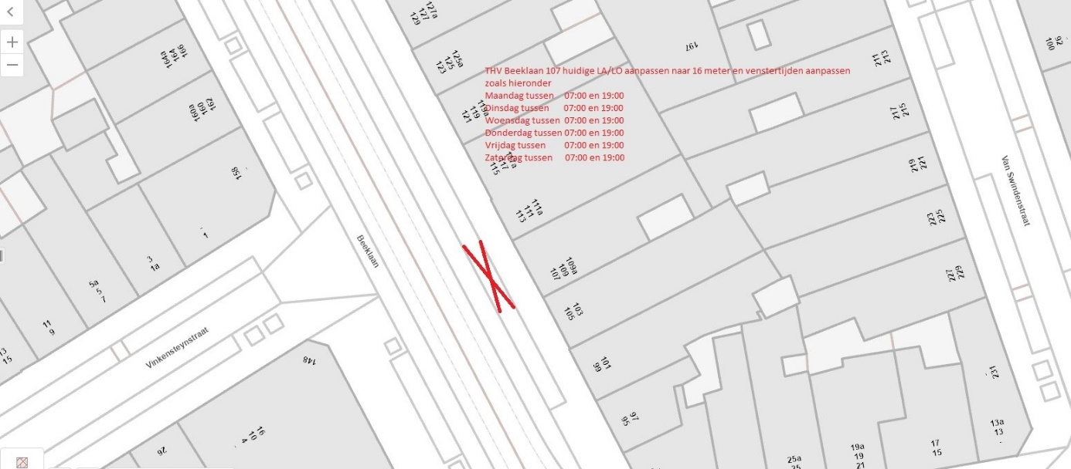

Zienswijze
Heeft u een andere opvatting over dit besluit? En bent u belanghebbende? Dan kunt u een zienswijze indienen.
Stuur dit uiterlijk binnen vier weken na de datum bekendmaking van het voorgenomen besluit in.

Heeft u een e-mailadres? Stuur uw zienswijze dan per e-mailbericht naar: verkeersbesluiten@denhaag.nl

Indien u niet beschikt over een e-mailadres, dan kunt u uw zienswijze ook opsturen naar het volgende adres:

Dienst Stadsbeheer, afdeling Vergunningen & Handhaving
Postbus 12651
2500 DJ Den Haag
Telefoon: (070) 353 69 06

Vermeld in uw zienswijze:
naam, adres, telefoonnummer (waar wij u overdag kunnen bereiken) en e-mailadres;
de datum en handtekening;
een duidelijke omschrijving van het besluit waar uw zienswijze op is gericht. Stuur een kopie van het besluit mee en noem het kenmerk;
de argumenten voor zienswijze.

Dient u namens iemand anders de zienswijze in? Stuur dan een schriftelijke en ondertekende verklaring (volmacht) mee waaruit blijkt dat u namens die persoon de zienswijze mag indienen.

Bijlage 2
<Afbeelding(en) invoegen met situatietekening van het verkeersbesluit max 1MB groot>

